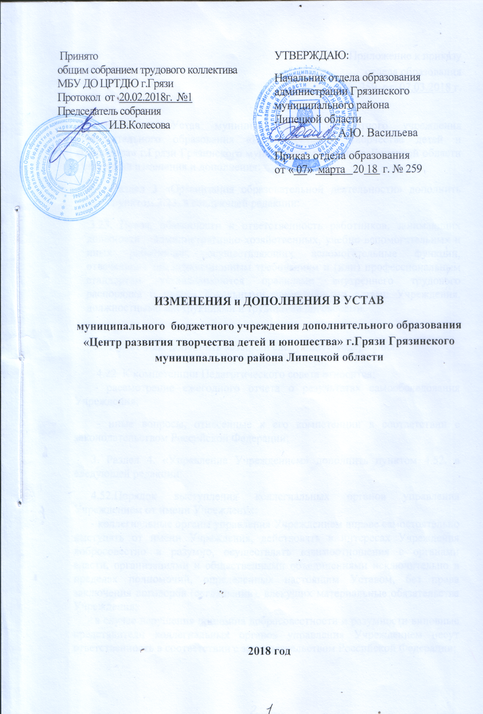
Принято
общим собранием трудового коллектива МБУ ДО ЦРТДЮ г.Грязи Протокол от 20.02.2018г. №1 Председатель собрания __________И.В.Колесова

Приложение к приказу отдела образования № 259 от 07.03.2018 г.

Внести в Устав муниципального бюджетного учреждения дополнительного образования «Центр развития творчества детей и юношества» г.Грязи Грязинского муниципального района Липецкой области следующие изменения:
- Раздел 3 «Организация образовательной деятельности» дополнить пунктом 3.23. в следующей редакции:
3.23. Права, обязанности и ответственность работников, занимающих должности административно-хозяйственных, учебно-вспомогательных и иных работников, осуществляющих вспомогательные функции, отвечающих квалификационным требованиям и (или) профессиональным стандартам устанавливаются правилами внутреннего трудового распорядка и иными локальными нормативными актами Учреждения, должностными инструкциями и трудовыми договорами.

- Пункт 4.22 дополнить абзацами следующего содержания:

4.22. К компетенции Педагогического совета относится:
- рассмотрение ежегодного отчета о результатах самообследования Учреждения;
- иные вопросы, отнесенные к его компетенции в соответствии с законодательством Российской Федерации;
3. Раздел 4. «Управление Учреждением» дополнить пунктом 4.52. в следующей редакции:

4.52.Порядок выступления коллегиальных органов управления Учреждением от имени Учреждения:

- коллегиальные органы управления Учреждением вправе самостоятельно выступать от имени Учреждения, действовать в интересах Учреждения добросовестно и разумно, осуществлять взаимоотношения с органами власти, организациями и общественными объединениями исключительно в пределах полномочий, определенных настоящим Уставом, без права заключения договоров (соглашений), влекущих материальные обязательства Учреждения;

- в случае нарушения принципа добросовестности и разумности виновные представители коллегиальных органов управления Учреждением несут ответственность в соответствии с законодательством Российской Федерации;

- коллегиальные органы управления Учреждением вправе выступать от имени Учреждения на основании доверенности, выданной председателю либо иному представителю указанных органов директором Учреждения в объёме прав, предусмотренных доверенностью;

- при заключении каких-либо договоров (соглашений) коллегиальные органы управления Учреждением обязаны согласовывать предусмотренные ими обязательства и (или) планируемые мероприятия, проводимые с органами власти, организациями и общественными объединениями, с директором Учреждения.

Начальнику отдела образования
администрации Грязинского
муниципального района
Васильевой А.Ю.
директора МБУ ДО ЦРТДЮ
Колесовой И. В.

Ходатайство.

В связи с предписанием управления образования и науки Липецкой области от 16.10.2017г. №114 прошу разрешения внести в Устав следующие изменения (Приложение №1 на 3 листах).

Директор И.В.Колесова

